**ANNEXE 1**

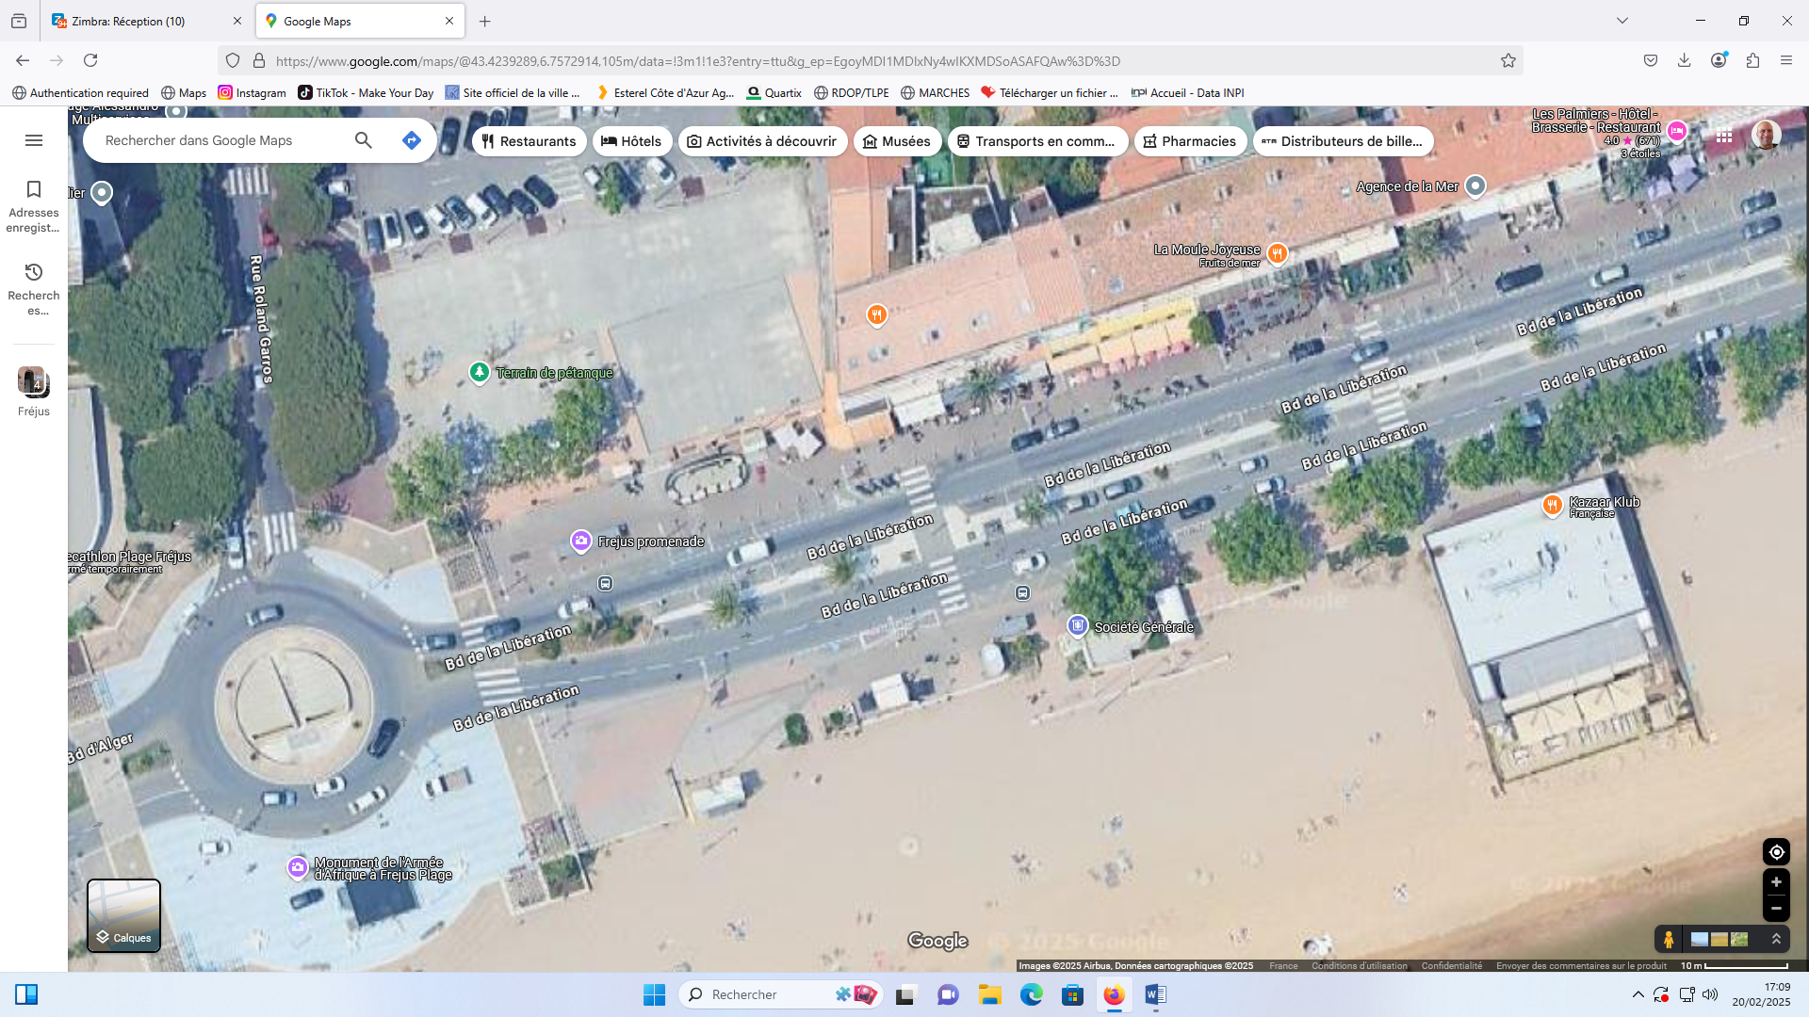PLAN DE LOCALISATION DU KIOSQUE N°2

PLAN DE LOCALISATION DU KIOSQUE N°3

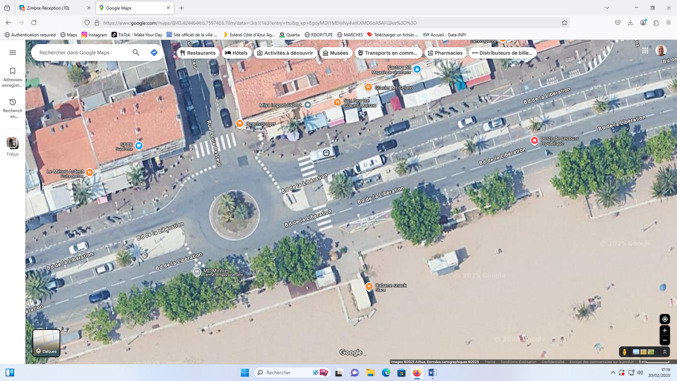

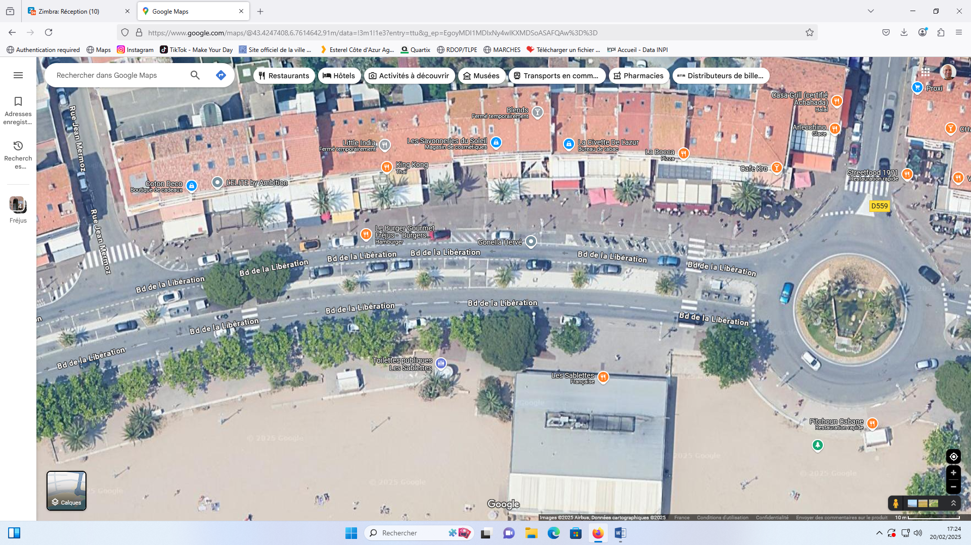PLAN DE LOCALISATION DU KIOSQUE N°4

**ANNEXE 2**

**DESCRIPTIF DES 3 KIOSQUES**

**EXTRAIT DU CCTP RELATIF A LA FOURNITURE ET L’AMENAGEMENT DES KIOSQUES**

**Préambule :**

Dans la perspective d'améliorer les services proposés aux visiteurs et usagers du front de mer de Fréjus-Plage, la commune organise une mise en concurrence préalable à l’attribution d’une autorisation d’occupation temporaire de son domaine public permettant l’exploitation de trois points de vente saisonniers implantés sur la promenade du bord de mer.

Les trois kiosques sont identiques.

**Structure :**

-En un élément monobloc prêt à l'emploi, transportable et déplaçable avec un camion grue (livré avec dispositif de levage). Chaque module est de bonne conception (pratique à l'usage et à l'entretien), réalisé dans des matériaux de qualité, durables et résistants aux agressions extérieures (climatiques, vandalisme, vols...).

-Dimensions : de forme parallélépipédique, 4m X 2.5m environ (+/- 0.10m), toiture plate, hauteur maximale 2.50m hors tout.

-Résistante à l'atmosphère de bord de mer (aluminium, acier galvanisé à chaud, bois etc.…)

-Revêtement parois extérieures :

Soit ensemble en panneaux bois / clins en bois ou composite bois, naturel ou teinté

Soit une partie en panneaux / éléments en bois ou composite bois, naturel ou teinté, et une partie en panneaux de type HPL, couleur au choix de la Ville

-Face supérieure du Kiosque en revêtement de couleur blanche ou sable.

# Equipements :

* 1 hayon latéral sur un seul côté (bord le plus Iong), avec panneaux abattants servant d'auvent
* 1 porte de service latérale,

- protection anti-vandalisme,

- ensemble isolé thermiquement,

- trappe de visite démontable pour accès aux branchements réseaux sous-vide technique,

- siphon de sol permettant le lavage à grande eau kiosque.

# Accessoires :

Chaque kiosque devra être équipé avec :

* un plan de travail 1m20 et crédence en inox alimentaire.
* une hotte de ventilation pour cuisson avec conduit d'extraction de section adaptée, sortie en toiture.
* un évier en inox alimentaire double bac avec égouttoir et commandes à pédales (eau froide, eau chaude), y compris les raccordements eau froide, eau chaude et eaux usées.
* un ballon d'eau chaude SOL, y compris raccordements électriques.
* la serrurerie nécessaire, y compris un bouton moleté pour la porte d'accès et les clés correspondantes en trois exemplaires

# Electricité :

* Tableau monophasé, câblage et protections selon Norme NFC15-100
* Alimentation générale protégée par disjoncteur différentielle 32 mA Départs protégés par disjoncteurs.
* 5 prises de courant 16,20 et 32 A intégrées dans une goulotte périphérique
* Eclairage réalisé par luminaires à LED et interrupteurs de commande.

# Eau(x):

* Alimentation d'eau potable permettant le raccordement d'un meuble évier double bac avec égouttoir.
* Robinet de puisage (avec vanne de fermeture à l'intérieur) pour raccordement d'une manche d'arrosage permettant le nettoyage intérieur et extérieur du kiosque.
* Siphon d'évacuation sur collecteur d'eaux usées pour le raccordement de la vidange d'un meuble évier (NB : réseau indépendant du collecteur pour le siphon de sol).
* Fourniture et pose d'un bac à graisse sur l'évacuation.

**ANNEXE 3**



**MODELE DE LETTRE DE CANDIDATURE**

Je / Nous soussigné(s) :

Nom d’usage :

Nom de naissance :

Prénoms (ordre de l'état civil) :

Date de naissance :

Lieu et département de naissance :

Profession :

Nationalité :

Adresse (numéro, voie, bâtiment...) :

Tél. fixe :

Tél. portable :

Adresse électronique :

Election de domicile pour l'exécution de l'autorisation :

*(Pour une société compléter la rubrique ci-dessus en ce qui concerne Ie ou les représentants de la société, et voir*

*plus Ioin pour les éléments caractéristiques de la société)*

* Déclare(ons) me(nous) porter candidat(s), de façon ferme et définitive, en vue d'obtenir l'autorisation d'exploiter le kiosque n°…. implanté sur le domaine public géré par la Ville de Fréjus, situé sur le front de mer de Fréjus-Plage, moyennant le paiement d'une redevance annuelle composée d'une part fixe et d'une part variable.

Déclare(ons) accepter pleinement les termes du cahier des charges établi par la commune de Fréjus pour l'attribution de l'autorisation d'exploitation du kiosque n°…. du front de mer de Fréjus- Plage.

M'oblige (nous obligeons) à exécuter et respecter les termes de l'autorisation d'exploitation du kiosque n°…. du front de mer de Fréjus-Plage.

Fait à :

Le :

Signature(s) *(cachet de la société le cas échéant) :*

**ANNEXE 4**

**FORMULAIRE DE PROPOSITION DE REDEVANCES ANNUELLES**

|  |  |
| --- | --- |
| KIOSQUE N° (à indiquer) | |
| CANDIDAT* : | |
| PROPOSITION DE REDEVANCE FIXE ANNUELLE  (Minimum 20.000 euros par an) |  |
| PROPOSITION DE REDEVANCE VARIABLE ANNUELLE  *(correspond à un pourcentage du chiffre d'affaires annuel HT dès le premier euro et dont le taux ne peut pas être inférieur à 1%)* |  |

*\*préciser les nom/prénoms ou le nom de lo société*

**ANNEXE 5**

**DECLARATION DE PRIORITE EN CAS DE CANDIDATURE MULTIPLE**

Je / Nous soussigné(s) :

Nom d’usage :

Nom de naissance :

Prénoms (ordre de l'état civil) :

Représentant(s) légal(aux) de la société (le cas échéant) :

Déclare(ons) me(nous) porter candidat(s) en vue de l'obtention de l'autorisation d'exploitation des kiosques suivants (cocher les cases correspondantes) :

* Kiosque n°2
* Kiosque n°3
* Kiosque n°4

Déclare(ons) comme ordre de priorité (ordre décroissant) en vue de l'obtention d'une autorisation d'exploitation d'un kiosque (compléter par le numéro du kiosque):

Rang 1 (prioritaire) :

Rang 2 :

Rang 3 :

kiosque n° kiosque n° kiosque n°

Fait à :

Le :

Signature(s) *(cachet de la société le cas échéant).*

**ANNEXE 6**

**PROJET DE DECISION MUNICIPALE**

**DECISION MUNICIPALE** N°

**PORTANT AUTORISATION D'OCCUPER ET D'EXPLOITER LE KIOSQUE** N°

**SITUE SUR LE FRONT DE MER DE FREJUS-PLAGE**

**LE MAIRE DE LA VILLE DE FREJUS,**

**VU** le Code Général des Collectivités Territoriales et notamment l'article L. 2122-22 alinéa 5,

**VU** le Code Général de la Propriété des Personnes Publiques et notamment l'article L. 2122-1 et suivants,

**VU** la délibération n° 1592 du Conseil Municipal du 15 janvier 2019 portant délégation au maire des attributions du conseil municipal,

**VU** la délibération n° 1599 du Conseil Municipal du 15 janvier 2019 portant fixation d'un règlement en matière de délivrance des autorisations d'occupation temporaire du domaine public en vue d'une exploitation économique,

**VU** la procédure de sélection préalable lancée le…….dont publicité a été faite sur le site internet de la Ville de Fréjus,

**VU** les *(nombre de candidatures)* candidatures reçues dans le délai imparti en vue de l'exploitation du kiosque n°…*,*

**VU** le cahier des charges de la procédure de sélection préalable approuvé sans réserve par M………ou la société représentée par M……, représentant légal,

**VU** les annexes 4 et 5 du cahier des charges dûment remplies et signées par (nom *du candidat retenu)*

et valant engagement de ce/cette dernier(ère) à l'égard de la Ville de Fréjus,

**VU** les mémoires produits dans son offre par (nom du candidat) valant engagements de ce/cette dernier(ère) à l'égard de la Ville de Fréjus,

**CONSIDERANT** que le projet présenté par (nom *du candidat* retenu) répond de façon satisfaisante aux attentes de la Ville de Fréjus en matière d'animation et d'offre de services aux visiteurs et usagers du front de mer de Fréjus-Plage,

**CONSIDERANT,** en outre, que la candidature présentée par (*nom* *du candidat retenu)* en vue d'exploiter le kiosque n°….a obtenu la meilleure note à l'issue de l'examen des candidatures par la commission de sélection préalable,

**DECIDE**

**ARTICLE 1** - **OBJET**

Une autorisation est accordée à *(nom du candidat retenu)* (exploitant en nom propre, le cas échéant), ayant fait élection de domicile *(domicile, siège du candidat retenu),* aux fins d'occuper et d'exploiter sur les lieux ci-après désignés :

BOULEVARD DE LA LIBERATION - 83600 — FREJUS (emplacement figurant au plan ci-annexé),

1 (un) kiosque communal de 10 m² environ désigné « KIOSQUE N°……)».

Les équipements et accessoires mis à disposition par la Ville de Fréjus ont été précisés à l’annexe 2 du cahier des charges de la procédure de sélection préalable.

## ARTICLE 2 - ENTREE EN VIGUEUR ET DUREE DE L'AUTORISATION

La présente autorisation d'occuper et d'exploiter le kiosque n°…*,* strictement personnelle et incessible, est accordée à titre précaire et révocable pour une durée de 2 (deux) ans dès lors que la présente décision aura revêtu le caractère exécutoire.

Elle est délivrée à charge pour le bénéficiaire de se conformer aux dispositions législatives et règlementaires en vigueur et aux conditions spéciales énoncées ci-après.

## ARTICLE 3 - REGIME D'OCCUPATION

La présente autorisation est formulée sous le régime de l'occupation temporaire du domaine public.

En conséquence, le bénéficiaire ne pourra, en aucun cas, se prévaloir des dispositions sur la propriété commerciale ou d'une autre réglementation quelconque susceptible de conférer un droit au maintien dans les lieux.

A l'expiration de l'autorisation, quelle qu'en soit la cause, le bénéficiaire ne pourra invoquer aucun droit au maintien dans les lieux ni réclamer aucune indemnité.

## ARTICLE 4 - CARACTERE PERSONNEL DE L'OCCUPATION

L'occupant doit occuper personnellement les lieux mis à sa disposition. L'occupant s'interdit de concéder ou sous-louer le kiosque mis à sa disposition.

Tout changement d'exploitant, de raison sociale ou de gérant entraîne la caducité de la présente autorisation.

## ARTICLE 5 - REDEVANCE

La présente autorisation est consentie moyennant le paiement d'une redevance annuelle qui, sur proposition de l'occupant dans son offre, est décomposée comme suit :

* une part fixe d'un montant de *(somme proposée par le candidat dans son offre et retenue par la Ville de Fréjus) par* an (cette part fixe sera calculée *au prorata temporis* la première et la dernière année d'exploitation sur une base de 365 jours par an),
* une part variable correspondant à *un pourcentage proposé par le candidat retenu du chiffre d’affaires annuel hors taxes dès le premier euros)*
* Pour la détermination du montant de la part variable de l'année N, l'occupant devra communiquer à l'administration communale, et ce au plus tard le 31 juillet de l'année N, le chiffre d'affaires HT de l'année N-1 (exemple : pour fixer le montant de la part variable à payer en 2026, l'occupant devra communiquer au plus tard le 31 juillet 2026 son chiffre d'affaires HT de l'année 2025).

Le montant de la redevance fixe et le taux de la redevance variable sont valables pour toute la durée de l'autorisation d'exploitation du kiosque n° (numéro *du kiosque).*

La redevance globale (fixe et variable) est payable annuellement entre les mains du Trésorier Principal de Fréjus, à réception du titre de recettes émis à cet effet pour l'année civile en cours par le Centre des Finances Publiques de Fréjus à partir du 15 octobre.

## ARTICLE 6 - UTILISATION/DESTINATION DU KIOSQUE

L'occupant ne pourra affecter les lieux à une destination autre que son activité de commerce de bouche, type petite restauration à emporter sans service à table, snack, buvette.

L'occupant pourra notamment proposer à la vente les produits suivants :

* boissons chaudes ou froides (la vente de boissons alcooliques doit être exercée conformément aux dispositions du code de la santé publique),
* confiseries, glaces,
* crêpes sucrées et salées,
* gaufres,
* petite restauration (salades, frites, sandwichs froids, sandwichs chauds limités au hot-dog, croque- monsieur et paninis).

### ARTICLE 7 - PERIODES D'OUVERTURE DU KIOSQUE

Afin d'animer et d'étoffer tout au long de l'année l’offre de services aux visiteurs et usagers du front de mer de Fréjus-Plage, des périodes minimales d'ouverture sont exigées :

* une période d'ouverture fixe du 1” avril au 31 octobre,
* une période d'ouverture variable comprise entre le 1er novembre et le 31 mars représentant au moins 4 semaines (soit un minimum de 28 jours d'ouverture).

Sur proposition de l'occupant dans son offre, la durée de la période d'ouverture variable est fixée à *(nombre de jours proposé par le candidat dans son offre et retenu par la Ville de Fréjus)* entre le 1er novembre et le 31 mars. En bénéficiant de la présente autorisation, l'occupant s'engage à respecter cette durée au risque de se voir retirer celle-ci.

L'occupant communiquera chaque année à l'administration communale, et ce au plus tard le 30 septembre, les dates prévisionnelles d’ouverture de son kiosque pour la période variable à venir (exemple : l'occupant communiquera au plus tard le 30 septembre 2025, les dates d'ouverture de son kiosque pour la période du 1er novembre 2025 au 31 mars 2026).

### ARTICLE 8 - ETAT DES LIEUX

L'occupant prendra les lieux dans l'état où ils se trouvent. Il déclare, en outre, bien les connaître pour les avoir visités préalablement à la signature des présentes.

Lors de la mise à disposition et sortie des lieux, un état des lieux sera dressé par la Ville de Fréjus en présence de l'occupant.

A l'expiration de la présente autorisation, quel qu'en soit le motif, l'occupant devra libérer le kiosque et remettre les lieux en l’état, à ses frais. A défaut, la Ville de Fréjus utilisera toutes voies de droit pour faire procéder d'office à l’évacuation des effets de l'occupant. En cas de défaillance de la part de l'occupant et après mise en demeure par lettre en recommandé avec avis de réception restée sans effet sous trente (30) jours, la Ville de Fréjus se réserve le droit de réclamer le rétablissement de tout ou partie des lieux dans leur état initial, avec le choix entre l'exécution matérielle des travaux nécessaires aux frais de l'occupant ou une indemnité pécuniaire, tous droits et taxes en sus, représentative de leur coût.

### ARTICLE 9 - TRAVAUX ET ENTRETIEN

L'occupant s'engage à jouir raisonnablement des lieux mis à disposition et à les entretenir à ses frais, risques et périls. Cette obligation recouvre ce qui relève communément de l'entretien locatif (réparations courantes et entretien).

Ainsi, à l'intérieur du kiosque, l'occupant prendra à sa charge tous les contrats d'entretien des équipements mis à sa disposition. L'exploitation du kiosque devra respecterles normes d'hygiène fixées par les règlements sanitaires en vigueur. Toutes dispositions seront prises pour une parfaite évacuation des fumées et le traitement des huiles de friture.

L'occupant devra stocker ses poubelles à l'intérieur du kiosque et les sortir uniquement aux jours et horaires de ramassage, ou les déposer dans les équipements prévus à cet effet.

A l'extérieur du bâtiment, l'occupant devra entretenir en permanence le domaine public situé à proximité du kiosque. Il assurera l'entretien courant de la toiture. Des poubelles devront être mises en place pour la clientèle et maintenues en parfaite état de propreté.

Aucun affichage ne sera autorisé sur les murs extérieurs du bâtiment à l'exception de ceux rendus nécessaires par les lois et règlements en vigueur.

En dehors des travaux d'entretien locatif, un accord préalable écrit de la Ville de Fréjus devra être obtenu par l'occupant avant tous nouveaux travaux ou avant toute modification que l'occupant souhaiterait apporter aux lieux mis à disposition. Si des travaux ou modification des locaux étaient réalisés sans l'accord de la Ville de Fréjus, celle-ci serait en droit d'exiger la remise en l'état antérieur dans les plus brefs délais et aux frais de l'occupant.

### ARTICLE 10 - RESPONSABILITE ET ASSURANCE

L'occupant devra se garantir contre les risques locatifs (incendie, dégâts des eaux, explosion, etc.).

Il devra informer immédiatement la Ville de Fréjus de tout sinistre qui se produirait dans le kiosque, quand bien même il n'en résulterait aucun dégât apparent.

L'occupant est responsable des accidents matériels et corporels pouvant survenir du fait de l'exploitation du kiosque aussi bien à l'intérieur de celui-ci qu'à l'extérieur.

Les polices d’assurance devront comporter une clause de renonciation à recours par laquelle l'occupant et ses assureurs renoncent à exercer tout recours contre la Ville de Fréjus et ses assureurs en cas de dommage survenant aux biens de l'occupant, de son personnel, et de toute personne agissant pour son compte et se trouvant dans les lieux objets des présentes.

L'occupant sera seul responsable de sa gestion financière, notamment vis-à-vis des fournisseurs et du personnel employé.

Les attestations d'assurance en cours de validité devront être communiquées à l'administration communale et ce, chaque année à date anniversaire de la présente autorisation. Ces attestations seront également affichées à l'intérieur du kiosque.

### ARTICLE 11 - FIN ANTICIPEE DE L'AUTORISATION

La présente autorisation prend fin de plein droit sur initiative de la Ville de Fréjus en cas de :

* liquidation judiciaire de l'occupant,
* cessation d'activité de l'occupant pour quelque motif que ce soit,
* changement d'affectation ou toute utilisation différente, même provisoire, par l'occupant,
* condamnation pénale de l'occupant le mettant dans l'impossibilité de poursuivre son activité,
* infraction à l'une des réglementations applicables aux activités exercées dans le kiosque après mise en demeure par lettre en recommandé avec avis de réception restée sans effet,
* non-paiement de la redevance aux échéances convenues, après réception par l'occupant d'une mise en demeure par la Ville de Fréjus sous la forme d'une lettre en recommandé avec avis de réception et ce, lorsque cette mise en demeure est restée sans effet pendant un délai de trente (30) jours à compter de sa notification,
* inexécution ou manquement de l'occupant à l'une des obligations prévues à la présente autorisation, après réception par l'occupant d'une mise en demeure par la Ville de Fréjus sous la forme d'une lettre en recommandé avec avis de réception et ce, lorsque cette mise en demeure est restée sans effet pendant un délai de trente (30) jours à compter de sa notification,
* nécessité pour des raisons de service public ou d'intérêt général.

La présente autorisation pourra prendre fin de plein droit sur l'initiative de l'occupant dans le cas suivant :

* cessation d'activité de l'occupant pour quelque motif que ce soit.

La volonté par l'une ou l'autre des parties de mettre fin à l'autorisation par lettre en recommandé avec avis de réception prenant effet soixante (60) jours à compter de la date de sa notification.

Dans tous les cas visés ci-dessus, lesindemnités d'occupation payées d'avance par l'occupant resteront acquises à la Ville de Fréjus, sans préjudice de droit, pour cette dernière, de poursuivre le recouvrement de toutes sommes pouvant lui être dues.

L'occupant ne pourra prétendre à aucune indemnité ni dédommagement de quelque nature du fait de la résiliation de l'autorisation, quel qu'en soit le motif.

Elle pourra être suspendue pour faciliter l'exécution de travaux publics, ainsi qu'à l'occasion de manifestations organisées ou autorisées par la Ville de Fréjus.

## ARTICLE 12 - IMPOTS ET TAXES

L'occupant acquittera tous impôts et taxes habituellement à la charge des occupants.

## ARTICLE 13 - AUTRES CHARGES

L'occupant s'acquittera des factures d'électricité et d'eau directement auprès des fournisseurs qu’il aura choisis.

## ARTICLE 14 - CONTROLES

La Ville de Fréjus pourra effectuer ou faire effectuer tout contrôle afin de vérifier le respect par l'occupant de toutes les obligations figurant à la présente autorisation, notamment les conditions d'occupation et d'utilisation des lieux.

Le représentant de la Ville de Fréjus disposera à tout moment d'un droit de visite des locaux sans que l'occupant ne puisse, pour quelque motif que ce soit, lui en interdire l'accès.

## ARTICLE 15 - ELECTION DE DOMICILE

Pour l'exécution de la présente :

* la Ville de Fréjus fait élection de domicile dans les bureaux de l'Hôtel de Ville, sis Place Formigé à Fréjus (83600),
* l'occupant fait élection de domicile *(domicile ou siège du candidat retenu).*

## ARTICLE 16 - REGLEMENT DES LITIGES

Toutes difficultés, nées à l'occasion de l'interprétation ou de l'exécution de la présente autorisation qui n'auraient pu faire l'objet d'un règlement amiable, seront soumises à l'appréciation du Tribunal Administratif de Toulon.

## ARTICLE 17 - DELAIS ET VOIES DE RECOURS

La présente décision pourra faire l'objet d'un recours devant le tribunal administratif de Toulon dans les deux mois à compter de sa publication et de sa notification.

Le tribunal administratif peut être saisi au moyen de l'application informatique *« Télérecours citoyens » accessible* par le site internet *« www.telerecours.fr ».*

## ARTICLE 18 : EXECUTION DE LA DECISION

Monsieur le Directeur Général des Services est chargé de l'exécution de la présente décision qui sera transmise en Préfecture, notifiée à l'occupant et publiée au recueil des actes administratifs de la commune.

**Fait à Fréjus, le**

**Le Maire,**

**David RACHLINE**